**Урок 2. Малювання композиції «Золота осінь».**

Мета. Дати уявлення про зорове зменшення віддалених предметів, розширити знання учнів про теплу гаму кольорів, ознайомити з жанром пейзажу в живописі, розвивати спостережливість, увагу, виховувати почуття любові до природи.

Обладнання. Репродукції картин, осіннє листя, таблиці, дитячі малюнки, грамзапис, малюнок сонечка.

Хід уроку.

І. Організація класу.

Вже дзвінок нам дав сигнал:

Працювати час настав.

Тож і ми часу не гаємо

Працювати починаємо.

- Сьогодні на наш урок завітало сонечко. Воно буде спостерігати за вашою роботою.

ІІ. Актуалізація опорних знань.

Відгадування загадок.

Хто золотом дерева вкриває,

А потім його зриває?

(Осінь)

Хто там тихо ходить гаєм,

Всі дерева роздягає,

Дощем часто моросить,

Зранку може й морозить,

Сонечком нас вже не гріє,

А холодним вітром віє?

Цим нагадує вона,

Що за нею йде зима.

Ви здогадалися, хто це «вона».

(Осінь)

Золотокоса осінь володаркою стала,

Укрила рідну землю багряним покривалом.

Синочок її менший — це вересень вродливий,

Зробив жовтеньку фарбу і на дерева вилив,

А син середній — жовтень і добрий, і сміливий,

Він золотом мережив — красу не змили зливи.

Син листопад — найстарший, чудовий і кмітливий,

Зібрав опале листя і виплів гарний килим.

Зробили всю роботу, пора відпочивати,

Сім'я разом зібралась, щоб зиму зустрічати.

- Про яку пору року йде мова у вірші? *(Про осінь)*

*-* Чи подобається вам природа восени?

ІІІ. Повідомлення теми й мети уроку.

ІV. Робота над темою уроку.

1. Вступна бесіда.

Осінь особливо м'яка, ніжна, як гарна мелодія. Слу­хаєш, спостерігаєш природу в перші осінні дні й відчу­ваєш усю її урочисту красу. У ній поєдналися чарівність барв теплого літечка з першими подихами наступних хо­лодів зими.

2. Слухання віршів.

- Красу цієї пори року описували поети та письменники.

Облітають квіти, обриває вітер

Пелюстки печальні в сивій тишині.

По садах пустинних іде гордовито

Осінь жовтокоса на баскім коні.

В далечінь холодну без жалю за літом

Синьоока осінь їде навмання.

В’яне все довкола, де пройдуть копита,

Золоті копита гарного коня.

Красуня – осінь, славна чарівниця,

Милуємось з її краси.

Які веселі фарби! Подивіться!

Поклала осінь на ліси й гаї!

Подивіться ж всі!

Ніби в золоті гілки.

Всюди осінь походила,

Листя все позолотила.

Фарбу вилила свою

На берізках у гаю.

І калини, що у лісі,

Також стали золотисті.

3. Розгляд творів мистецтва.

- Художники захоплюються красою осені і відтворюють її за допомогою фарб.

Розгляньте їхні твори і скажіть, які кольори переважають на картинах? Чому?

Розгляд репродукцій картин. Бесіда за картинами.

Пейзаж – це твір образотворчого мистецтва, на якому зображена природа.

4. Прослуховування музики П. Чайковського «Пори року».

Композитори оспівують неповторність осені в чарівних мелодіях. Пропоную вам ознайомитись з цією музикою.

- Який настрій у вас викликає музика?

5. Повторення знань про теплу гаму кольорів.

- Що дарує нам тепло? (Сонечко, вогонь).

- Які кольори пов’язані з цими предметами?

(Червоний,оранжевий, жовтий).

6. Перегляд демонстраційного матеріалу.

7. Перегляд відео за посиланням <https://www.youtube.com/watch?v=5XG9wVkjqa4>

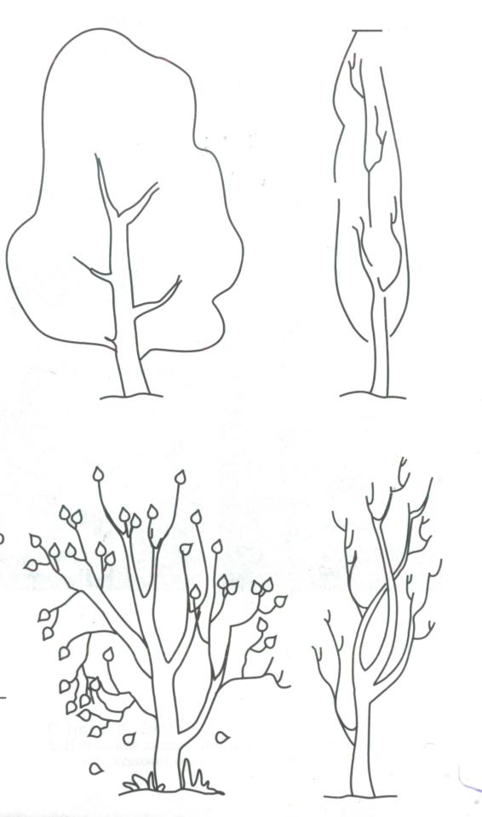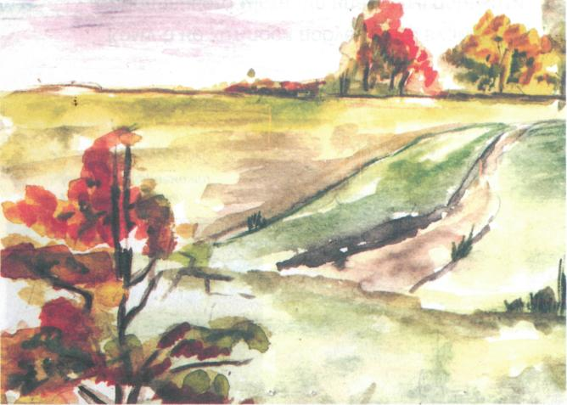

8. Послідовне виконання композиції вчителем.

9. Самостійне виконання роботи учнями.

Вказівки в ході виконання роботи.

- Перевірте, як розміщений альбом.

- Спочатку виконуйте роботу простим олівцем. Для початку визначте основні елементи малюнка.

- Підготуйте необхідні фарби.

V. Аналіз учнівських робіт.

- Сонечко спостерігало за вашою роботою та вирішило залишити вам на згадку за вашу творчість маленькі сонечка.

VІ. Підсумок уроку.

Які кольори найчастіше використовує осінь?

До якої групи вони належать?